 | 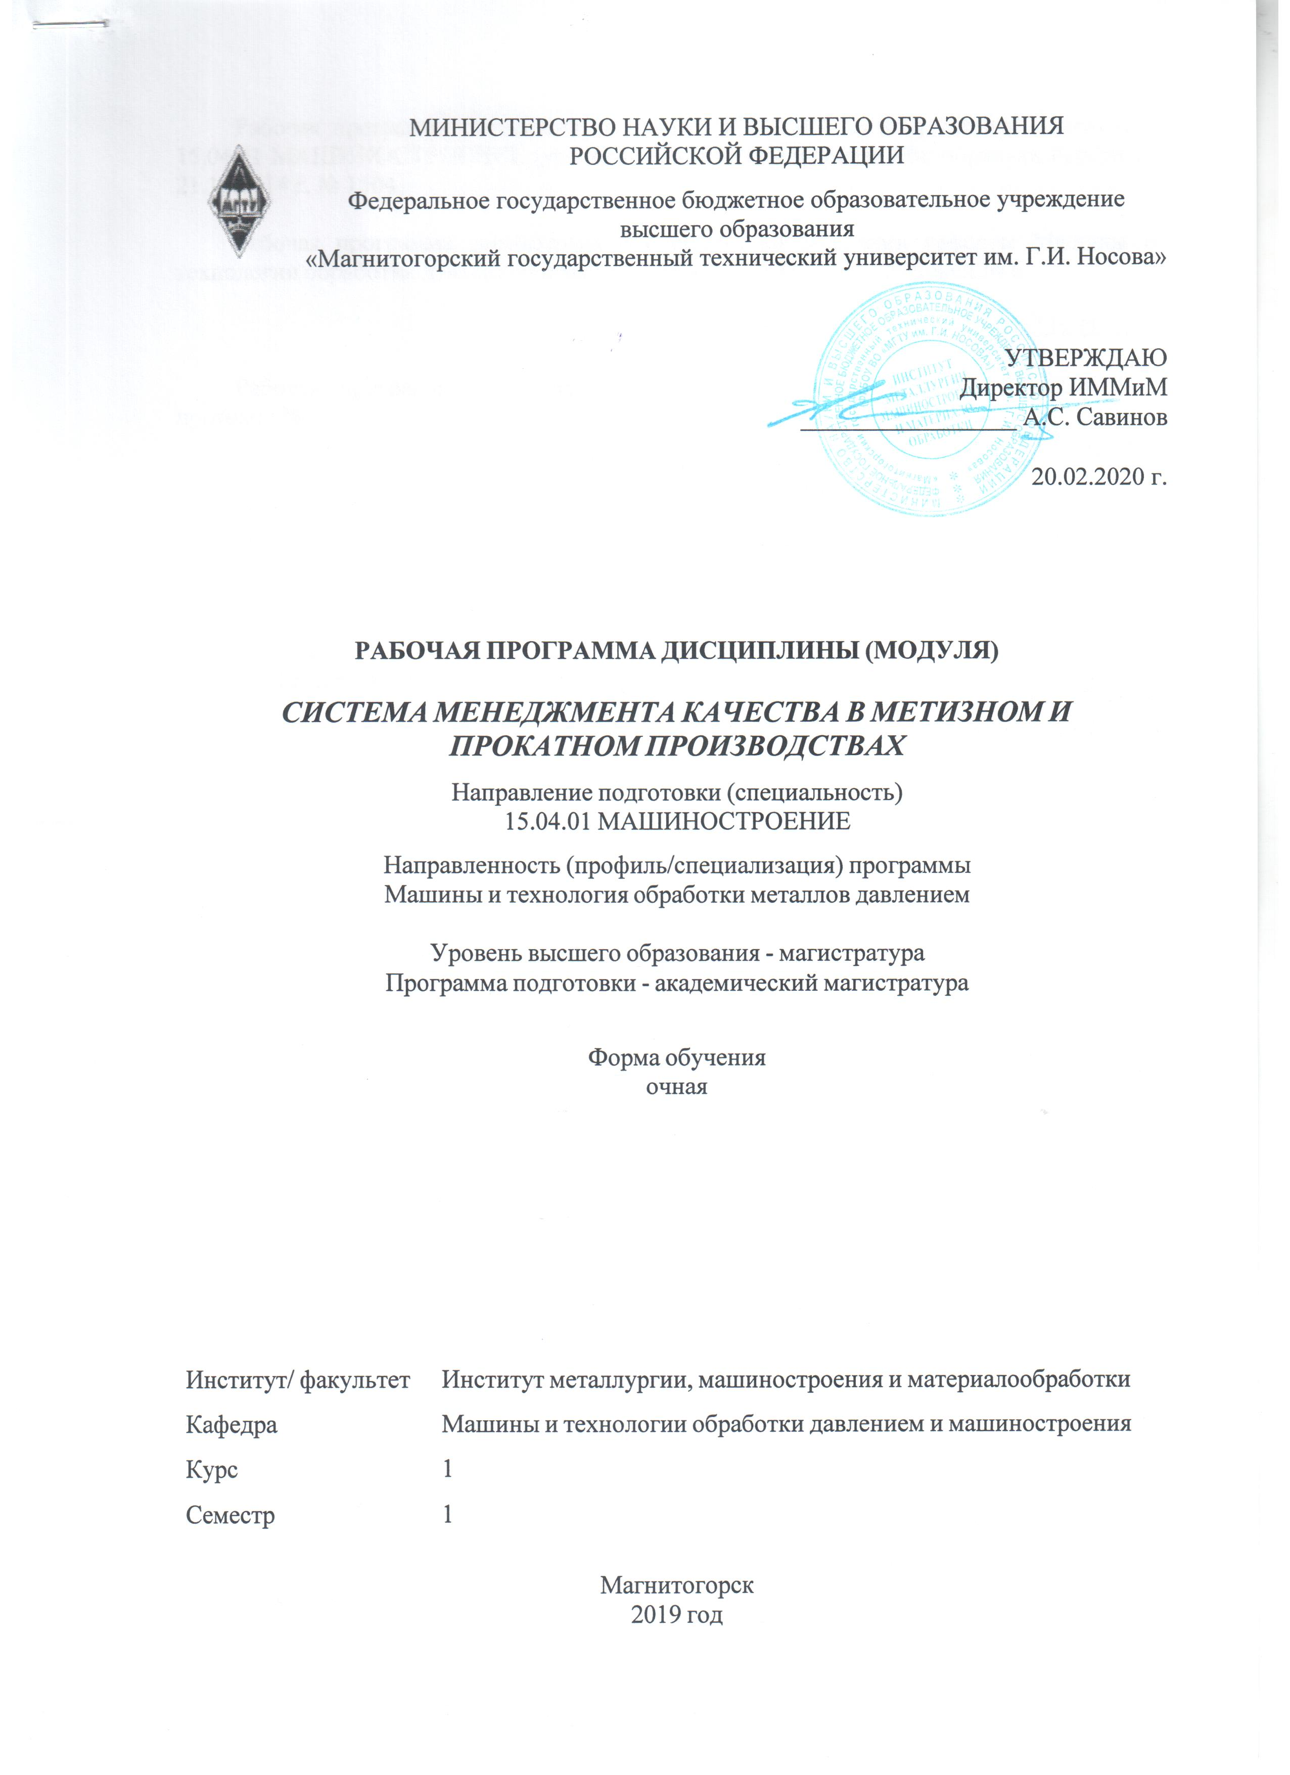 | МИНИСТЕРСТВО НАУКИ И ВЫСШЕГО ОБРАЗОВАНИЯ  РОССИЙСКОЙ ФЕДЕРАЦИИ
 | 
Федеральное государственное бюджетное образовательное учреждение
высшего образования
«Магнитогорский государственный технический университет им. Г.И. Носова»
УТВЕРЖДАЮ
Директор ИММиМ
_________________ А.С. Савинов

20.02.2020 г.
 | РАБОЧАЯ ПРОГРАММА ДИСЦИПЛИНЫ (МОДУЛЯ)
 | СИСТЕМА МЕНЕДЖМЕНТА КАЧЕСТВА В МЕТИЗНОМ И ПРОКАТНОМ ПРОИЗВОДСТВАХ
Направление подготовки (специальность)
15.04.01 МАШИНОСТРОЕНИЕ
Направленность (профиль/специализация) программы
Машины и технология обработки металлов давлением
 | Уровень высшего образования - магистратура
 | Программа подготовки - академический магистратура
Форма обучения
очная
 | Институт/ факультет |  | Институт металлургии, машиностроения и материалообработки
 | Кафедра |  | Машины и технологии обработки давлением и машиностроения
 | Курс |  | 1
 | Семестр |  | 1
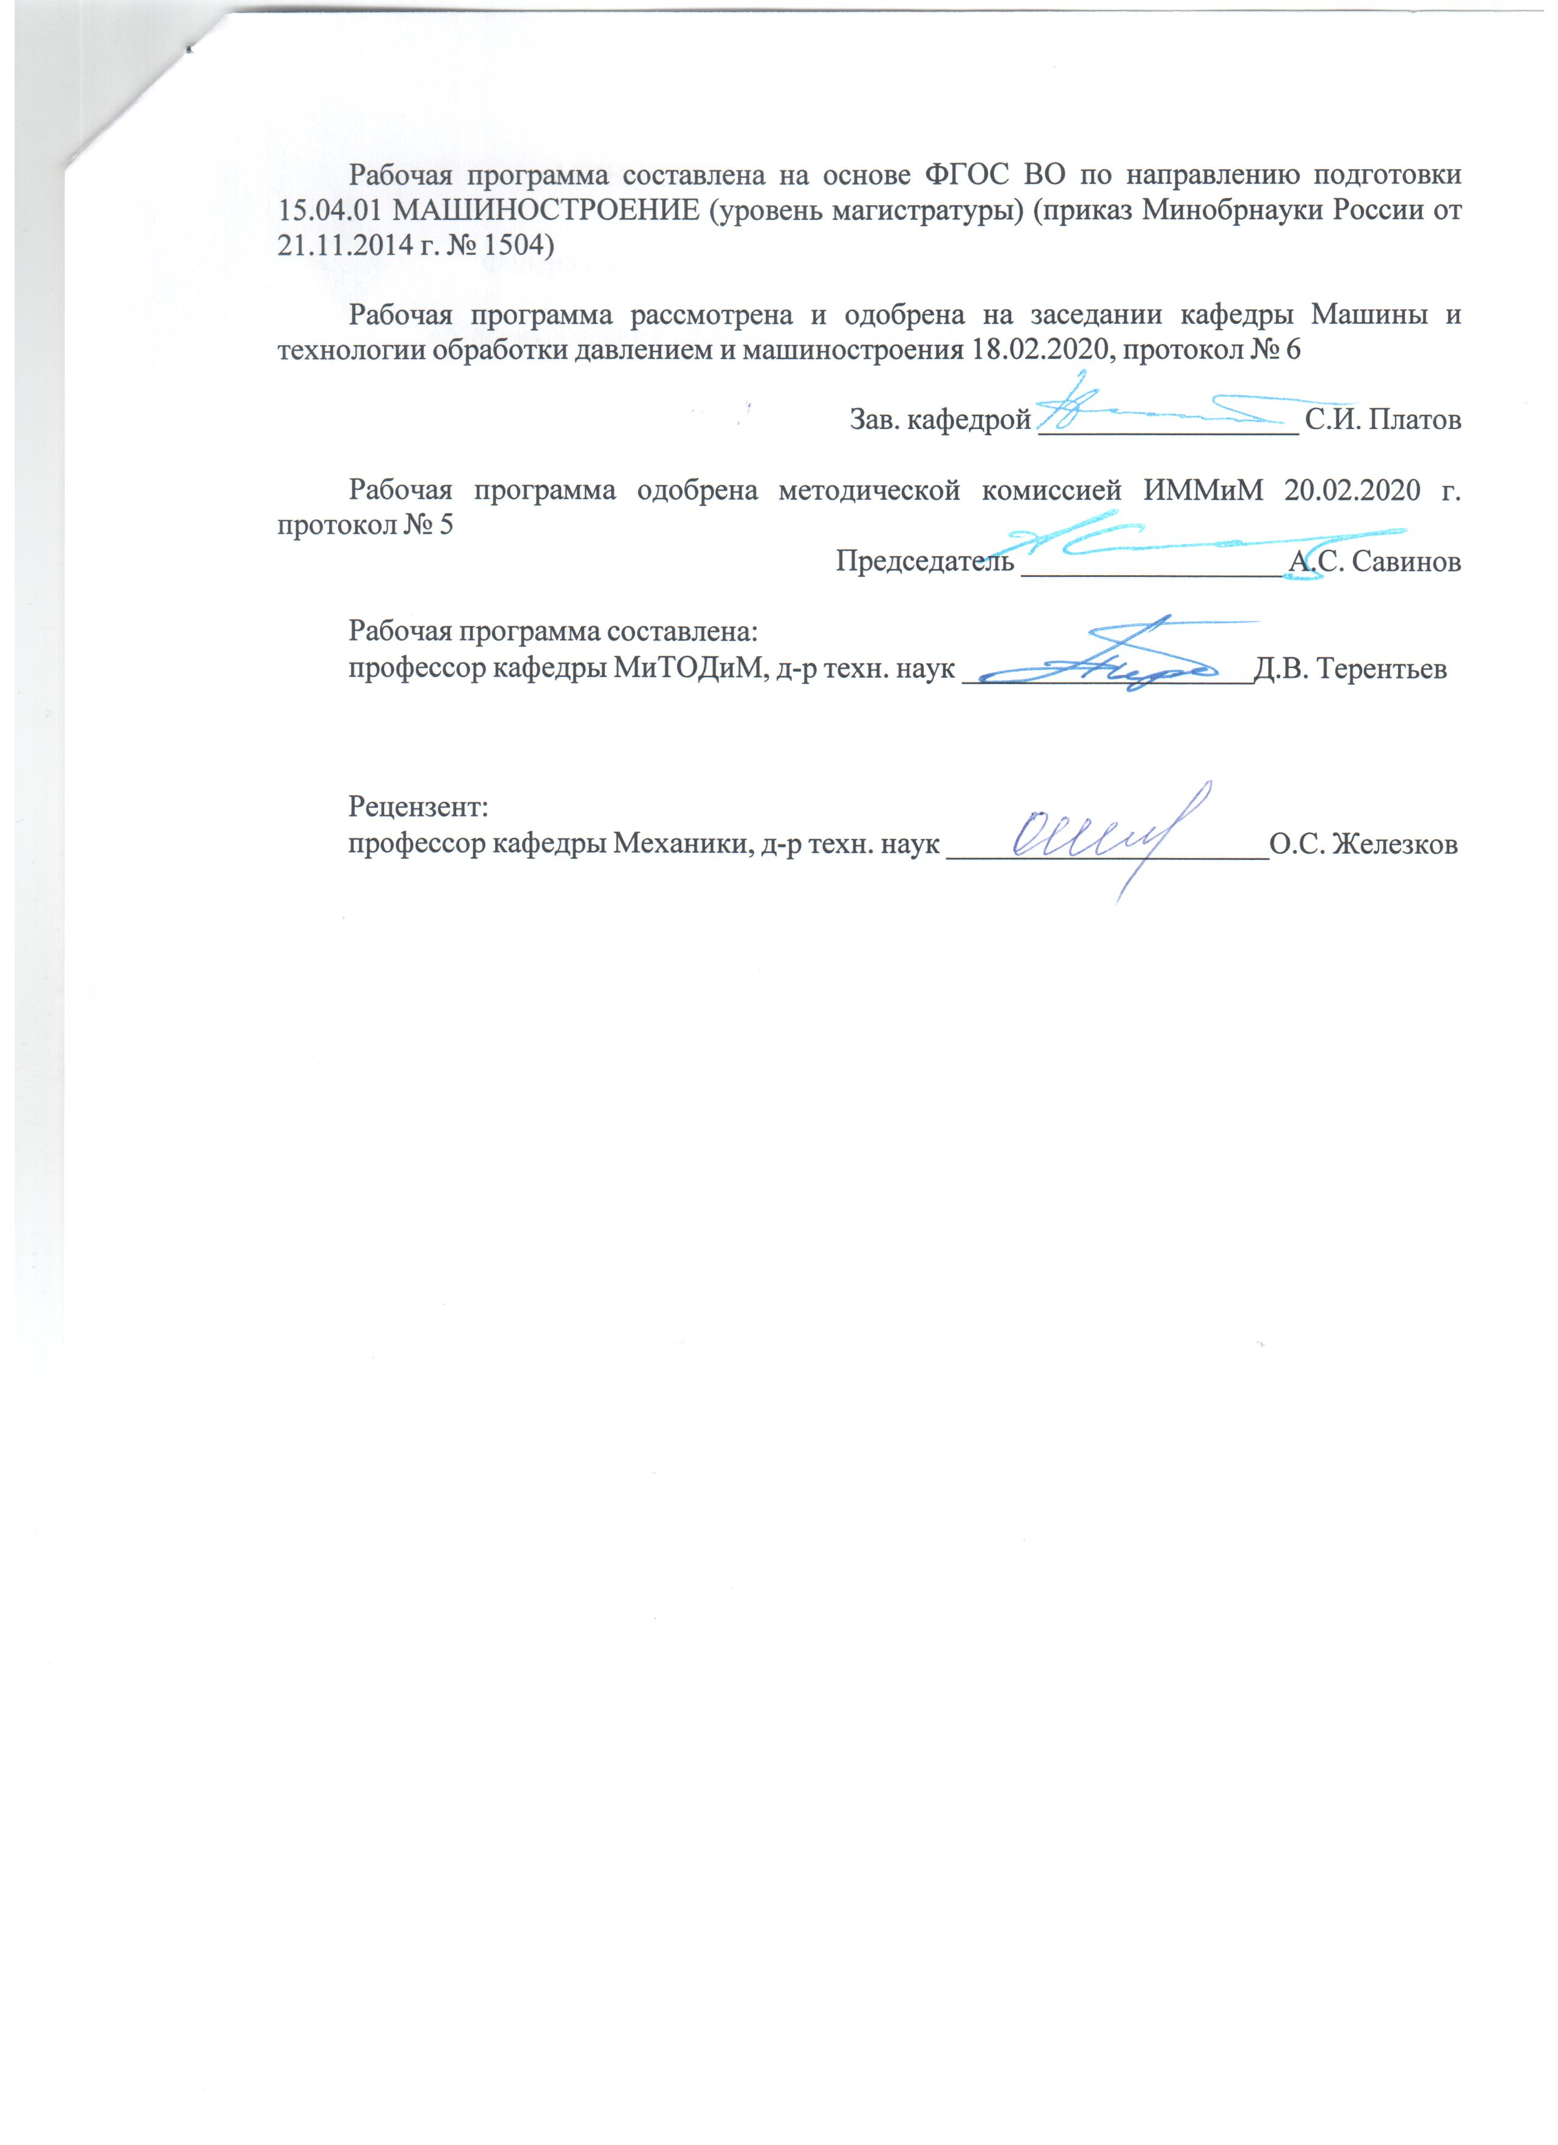
Рабочая программа составлена на основе ФГОС ВО по направлению подготовки 15.04.01 МАШИНОСТРОЕНИЕ (уровень магистратуры) (приказ Минобрнауки России от 21.11.2014 г. № 1504)
Рабочая программа рассмотрена и одобрена на заседании кафедры Машины и технологии обработки давлением и машиностроения
18.02.2020, протокол № 6
Зав. кафедрой _________________ С.И. Платов
Рабочая программа одобрена методической комиссией ИММиМ
20.02.2020 г. протокол № 5
Председатель _________________ А.С. Савинов
Рабочая программа составлена:
профессор кафедры МиТОДиМ, д-р техн. наук _______________________Д.В. Терентьев
Рецензент:
профессор кафедры Механики, д-р техн. наук _________________________О.С. Железков

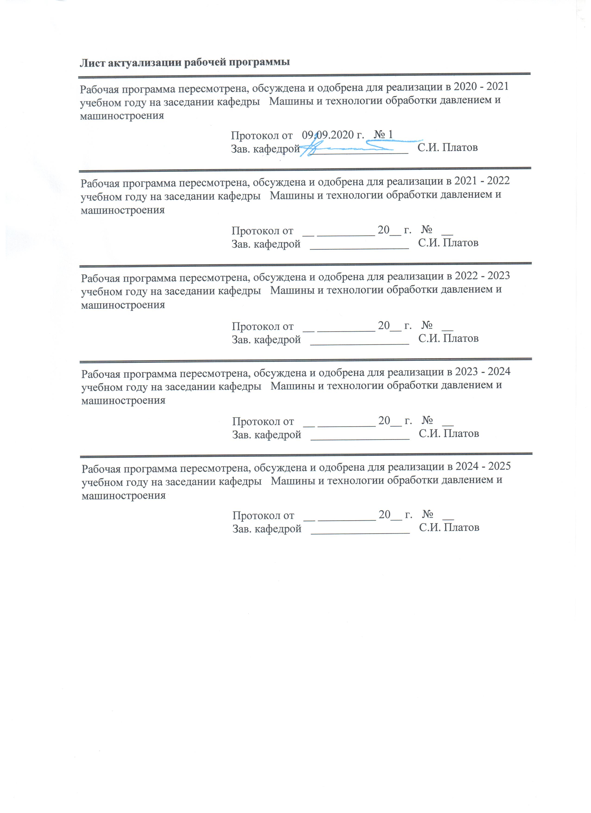
Лист актуализации рабочей программы
Рабочая программа пересмотрена, обсуждена и одобрена для реализации в 2020 - 2021 учебном году на заседании кафедры Машины и технологии обработки давлением и машиностроения
Протокол от __ __________ 20__ г. № __
Зав. кафедрой _________________ С.И. Платов
Рабочая программа пересмотрена, обсуждена и одобрена для реализации в 2021 - 2022 учебном году на заседании кафедры Машины и технологии обработки давлением и машиностроения
Протокол от __ __________ 20__ г. № __
Зав. кафедрой _________________ С.И. Платов

1 Цели освоения дисциплины (модуля)
Целями освоения дисциплины «Система менеджмента качества в метизном и прокатном производствах» являются:
Изучение системы понятий и терминологии в области развития систем менеджмента качества (СМК) в современных условиях хозяйствования, формирование системных знаний, умений и навыков в данной области, которые служат базой формирования общекультурных и профессиональных компетенций у магистров в области развития СМК, экономики, менеджмента и прикладной экономики.
2 Место дисциплины (модуля) в структуре образовательной программы
Дисциплина Система менеджмента качества в метизном и прокатном производствах входит в вариативную часть учебного плана образовательной программы.
Для изучения дисциплины необходимы знания (умения, владения), сформированные в результате изучения дисциплин/ практик:
Дисциплина «Система менеджмента качества в метизном и прокатном производствах» входит в вариативную часть блока 1 образовательной программы.
Для изучения дисциплины необходимы знания, сформированные в результате освоения предыдущего уровня высшего образования (бакалавриата или специалитета).
Знания (умения, владения), полученные при изучении данной дисциплины будут необходимы для изучения дисциплин/практик:
Производственная - практика по получению профессиональных умений и опыта профессиональной деятельности
Учебная - практика по получению первичных профессиональных умений и навыков
Защита интеллектуальной собственности
Сервис и технический регламент систем машиностроительных производств
3 Компетенции обучающегося, формируемые в результате освоения
дисциплины (модуля) и планируемые результаты обучения
В результате освоения дисциплины (модуля) «Система менеджмента качества в метизном и прокатном производствах» обучающийся должен обладать следующими компетенциями:
Структурный  элемент  компетенции | Планируемые результаты обучения
ОК-5 способностью получать и обрабатывать информацию из различных источников с использованием современных информационных технологий, применять прикладные программные средства при решении практических вопросов с использованием персональных компьютеров с применением программных средств общего и специального назначения в том числе в режиме удаленного доступа
Знать | Основные определения и понятия международных стандартов серии ИСО 9000 и выше применительно к метизному и прокатному производствам.
Уметь | Распознавать эффективное решение от неэффективного.  Разрабатывать типичные модели СМК применительно к метизному и прокатному производствам.
Владеть | Практическими навыками использования элементов СМК в метизном и прокатном производствах.  Профессиональным языком предметной области знания.  Способами совершенствования профессиональных знаний и умений путем использования возможностей информационной среды.
ОПК-7 способностью обеспечивать защиту и оценку стоимости объектов интеллектуальной деятельности
Знать | Основные методы исследований, используемых в системах менеджмента качества.  Основные правила создания локальных нормативных актов применительно к метизному и прокатному производствам.
Уметь | Применять знания стандартов ИСО в метизном и прокатном производствах.  Использовать их на междисциплинарном уровне.
Владеть | Методами разработки СМК применительно к метизному и прокатному производствам.  Навыками и методиками обобщения результатов решения, экспериментальной деятельности.
ОПК-8 способностью проводить маркетинговые исследования и подготавливать бизнес-планы выпуска и реализации перспективных и конкурентоспособных изделий в области машиностроения
Знать | Понятие качества, современные подходы к его определению, принципы, процедуры, закономерности, этапы процесса.
Уметь | Применять базовые знания в области управления качеством.
Владеть | Способами оценивания значимости и практической пригодности полученных результатов.  Возможностью междисциплинарного применения понятий ИСО.
ОПК-9 способностью обеспечивать управление программами освоения новой продукции и технологий, проводить оценку производственных и непроизводственных затрат на обеспечение требуемого качества продукции, анализировать результаты деятельности производственных подразделений
Знать | Понятийный аппарат и терминологию в области управления, метрологии, сертификации и стандартизации качества на основе международных стандартов качества семейства ИСО.
Уметь | Выполнять работы в области научно-технической деятельности по проектированию, информационному обслуживанию, организации производства, труда и управления, метрологического обеспечения, технического контроля при применении и производстве.
Владеть | Основными методами исследования в области международных стандартов, практическими умениями и навыками их использования.  Основными методами решения задач в области систем менеджмента качества.
ОПК-10 способностью организовывать работу по повышению научно-технических знаний работников
Знать | - основные понятия производственного менеджмента;  - этапы создания научно-технической документации.
Уметь | Использовать знания при оценке современных социально- экономических процессов.  Принимать организационно-управленческие решения по планированию, управлению, контролю, обеспечению и улучшению качества продукции, оценивать их последствия, нести ответственность за их реализацию.
Владеть | Профессиональным языком предметной области знания.  Способами совершенствования профессиональных знаний и умений путем использования возможностей информационной среды.  Способами демонстрации умения анализировать ситуацию.
ПК-5 способностью разрабатывать планы и программы организации инновационной деятельности на предприятии, оценивать инновационные и технологические риски при внедрении новых технологий, организовывать повышение квалификации и тренинг сотрудников подразделений в области инновационной деятельности и координировать работу персонала при комплексном решении инновационных проблем в машиностроении
Знать | Методические, нормативные и руководящие материалы, касающиеся выбора и применения основных требований к качеству применительно к метизному и прокатному производствам.
Уметь | Ставить цели, формулировать задачи, выявлять проблемы метизного и прокатного производства, оценивать их влияние на качество продукции, эффективность и результативность, искать и находить пути решения проблем.  Оценивать результаты деятельности в области качества, поведение конкурентов, ситуацию на рынке производства метизов и проката.
Владеть | Навыками обоснования тенденций развития общества, организаций и систем управления персоналом.
ПК-10 способностью и готовностью использовать современные психолого-педагогические теории и методы в профессиональной деятельности
Знать | Основные типы личности производственного персонала к метизного и прокатного производств.
Уметь | Оценивать результаты деятельности в области качества, поведение конкурентов, ситуацию на рынке применительно к метизному и прокатному производствам.  Определять и анализировать затраты на качество, планировать затраты на предупреждение дефектов, учитывать затраты на определение и поддержание достигнутого уровня качества, выявлять затраты, обусловленные браком.
Владеть | Понятийным аппаратом в области качества применительно к метизному и прокатному производствам.  Современными инструментами, методами и технологиями расчётов показателей качества, реализации основных управленческих функций деятельности организации в области управления качеством на базе международных стандартов качества семейства ИСО.

 | 4. Структура, объём и содержание дисциплины (модуля)
Общая трудоемкость дисциплины составляет 3 зачетных единиц 108 акад. часов, в том числе:
– контактная работа – 20,3 акад. часов:
– аудиторная – 18 акад. часов;
– внеаудиторная – 2,3 акад. часов
– самостоятельная работа – 52 акад. часов;
– подготовка к экзамену – 35,7 акад. часа

Форма аттестации - экзамен
Раздел/ тема  дисциплины |  | Семестр | Аудиторная  контактная работа  (в акад. часах) |  |  | Самостоятельная работа студента | Вид самостоятельной  работы | Форма текущего контроля успеваемости и  промежуточной аттестации | Код компетенции
 |  |  | Лек. | лаб.  зан. | практ. зан.
1. Раздел 1.
1.1 Введение. Задачи дисциплины |  | 1 |  |  | 2/1И | 7,4 | Самостоятельное изучение учебной и научной литературы | Текущий контроль  успеваемости | ОК-5, ОПК-7, ОПК-8, ОПК-9, ОПК-10, ПК-5, ПК-10
Итого по разделу |  |  |  |  | 2/1И | 7,4
2. Раздел 2.
2.1 Процесс и содержание управления качеством |  | 1 |  |  | 2 | 7,4 | Самостоятельное изучение учебной и научной литературы | Текущий контроль  успеваемости | ОК-5, ОПК-7, ОПК-8, ОПК-9, ОПК-10, ПК-5, ПК-10
Итого по разделу |  |  |  |  | 2 | 7,4
3. Раздел 3.
3.1 Эволюция развития управления качеством |  | 1 |  |  | 2/1И | 7,4 | Самостоятельное изучение учебной и научной литературы | Текущий контроль  успеваемости | ОК-5, ОПК-7, ОПК-8, ОПК-9, ОПК-10, ПК-5, ПК-10
Итого по разделу |  |  |  |  | 2/1И | 7,4
4. Раздел 4.
4.1 Управление качеством на основе стандартов ИСО 9000 |  | 1 |  |  | 3/1И | 7,4 | Самостоятельное изучение учебной и научной литературы | Текущий контроль  успеваемости | ОК-5, ОПК-7, ОПК-8, ОПК-9, ОПК-10, ПК-5, ПК-10
Итого по разделу |  |  |  |  | 3/1И | 7,4
5. Раздел 5.
5.1 Принципы менеджмента качества |  | 1 |  |  | 3/1И | 7,4 | Самостоятельное изучение учебной и научной литературы | Текущий контроль  успеваемости | ОК-5, ОПК-7, ОПК-8, ОПК-9, ОПК-10, ПК-5, ПК-10
Итого по разделу |  |  |  |  | 3/1И | 7,4
6. Раздел 6.
6.1 Процессный и системный подходы |  | 1 |  |  | 3/1И | 7,4 | Самостоятельное изучение учебной и научной литературы | Текущий контроль  успеваемости | ОК-5, ОПК-7, ОПК-8, ОПК-9, ОПК-10, ПК-5, ПК-10
Итого по разделу |  |  |  |  | 3/1И | 7,4
7. Раздел 7.
7.1 Требования к документации системы менеджмента качества |  | 1 |  |  | 3/1И | 7,6 | Самостоятельное изучение учебной и научной литературы | Текущий контроль  успеваемости | ОК-5, ОПК-7, ОПК-8, ОПК-9, ОПК-10, ПК-5, ПК-10
Итого по разделу |  |  |  |  | 3/1И | 7,6
8. Раздел 8.
8.1 Подготовка к сдаче экзамена |  | 1 |  |  |  |  | Самостоятельное изучение учебной и научной литературы | Экзамен | ОК-5, ОПК-7, ОПК-8, ОПК-9, ОПК-10, ПК-5, ПК-10
Итого по разделу
Итого за семестр |  |  |  |  | 18/6И | 52 |  | экзамен
Итого по дисциплине |  |  |  |  | 18/6И | 52 |  | экзамен | ОК-5,ОПК- 7,ОПК- 8,ОПК- 9,ОПК-10,ПК -5,ПК-10

5 Образовательные технологии
В процессе изучения курса «Система менеджмента качества в метизном и прокатном производствах» применяются следующие образовательные и информационные технологии:
1. Информационные технологии – обучение в электронной образовательной среде с целью расширения доступа к образовательным ресурсам, для чего при проведении отдельных занятий и организации самостоятельной работы студентов используются электронные версии курса лекций и расчетной работы.
2. Работа в команде – совместная деятельность студентов в группе на практических, направленная на решение общей задачи путем сложения результатов индивидуальной работы членов группы.
3. Case-study - анализ реальных проблемных ситуаций, имевших место в соответствующей области профессиональной деятельности, и поиск вариантов лучших решений.
4. Междисциплинарное обучение – использование знаний из разных областей и их группировка в контексте решаемой задачи.

6 Учебно-методическое обеспечение самостоятельной работы обучающихся
Представлено в приложении 1.
7 Оценочные средства для проведения промежуточной аттестации
Представлены в приложении 2.
8 Учебно-методическое и информационное обеспечение дисциплины (модуля)
а) Основная литература:
1. Система менеджмента качества на промышленном предприятии [Электронный ре-сурс] : учебное пособие / А. С. Лимарев, И. Ю. Мезин, Е. Г. Касаткина и др.; МГТУ. - [2-е изд.]. - Магнитогорск : МГТУ, 2017. - 1 электрон. опт. диск (CD-ROM). Режим доступа: https://magtu.informsystema.ru/uploader/fileUpload?name=65.pdf&show=dcatalogues/1/1137016/65.pdf&view=true .
2. Вдовин, С. М. Система менеджмента качества организации: Учебное пособие / Вдовин С.М., Салимова Т.А., Бирюкова Л.И. - Москва :НИЦ ИНФРА-М, 2018. - 299 с. (Высшее образование: Бакалавриат) ISBN 978-5-16-005070-6. - Текст : электронный. - URL: https://new.znanium.com/read?id=329458 (дата обращения: 28.02.2020).
б) Дополнительная литература:
1. Серенков, П. С. Методы менеджмента качества. Методология организационного проектирования инженерной составляющей системы менеджмента качества / П.С. Серенков. — Минск : Новое знание ; М. : ИНФРА-М, 2019. — 491 с., [8] л. ил. : ил. — (Высшее образование: Бакалавриат). - ISBN 978-5-16-004962-5. - Текст : электронный. - URL: https://znanium.com/catalog/product/1018283 (дата обращения: 17.09.2020). – Режим доступа: по подписке.
2. Вайскробова, Е. С. Система менеджмента качества по ИСО серии 9000 : учебное пособие / Е. С. Вайскробова, Н. И. Барышникова ; МГТУ. - Магнитогорск : МГТУ, 2015. - 1 электрон. опт. диск (CD-ROM). - Загл. с титул. экрана. - URL: https://magtu.informsystema.ru/uploader/fileUpload?name=6.pdf&show=dcatalogues/1/1124042/6.pdf&view=true (дата обращения: 09.10.2020). - Макрообъект. - Текст : электронный. - Сведения доступны также на CD-ROM.
4. Магер, В. Е. Управление качеством : учебное пособие / В.Е. Магер. — Москва : ИНФРА-М, 2020. — 176 с. — (Среднее профессиональное образование). - ISBN 978-5-16-014612-6. - Текст : электронный. - URL: https://znanium.com/catalog/product/1047549 (дата обращения: 09.11.2020). – Режим доступа: по подписке.
в) Методические указания:
1. И. В., Понурко. Системы качества [Электронный ресурс]: практикум / Магнитогорский гос. технический ун-т им. Г. И. Носова. - Магнитогорск : МГТУ им. Г. И. Носова, 2019. - Режим доступа: https://magtu.informsystema.ru/uploader/fileUpload?name=3997.pdf&show=dcatalogues/1/1532504/3997.pdf&view=true. 1 CD-ROM. - Загл. с титул. экрана.

г) Программное обеспечение и Интернет-ресурсы:
Программное обеспечение
 | Наименование ПО | № договора | Срок действия лицензии
 | MS Windows 7 Professional(для классов) | Д-1227-18 от 08.10.2018 | 11.10.2021
 | MS Office 2007 Professional | № 135 от 17.09.2007 | бессрочно
 | 7Zip | свободно распространяемое ПО | бессрочно
 | FAR Manager | свободно распространяемое ПО | бессрочно
Профессиональные базы данных и информационные справочные системы
 | Название курса |  | Ссылка
 | Электронная база периодических изданий East View Information Services, ООО «ИВИС» |  | https://dlib.eastview.com/
 | Национальная информационно-аналитическая система – Российский индекс научного цитирования (РИНЦ) |  | URL: https://elibrary.ru/project_risc.asp
 | Поисковая система Академия Google (Google Scholar) |  | URL: https://scholar.google.ru/
 | Информационная система - Единое окно доступа к информационным ресурсам |  | URL: http://window.edu.ru/
 | Федеральное государственное бюджетное учреждение «Федеральный институт промышленной собственности» |  | URL: http://www1.fips.ru/
9 Материально-техническое обеспечение дисциплины (модуля)
Материально-техническое обеспечение дисциплины включает:
1. Учебная аудитория для проведения практических работ: главный корпус, ауд.322:
Комплект печатных и электронных версий методических рекомендаций, учебное пособие, плакаты по темам.
2. Учебные аудитории для проведения индивидуальных консультаций, текущего контроля и промежуточной аттестации: Доска.
3. Помещение для хранения и профилактического обслуживания учебного оборудования: Стеллажи, инструменты для ремонта лабораторного оборудования.

Приложение 1

Учебно-методическое обеспечение самостоятельной работы обучающихся

По дисциплине «Система менеджмента качества в метизном и прокатном производствах» предусмотрена аудиторная и внеаудиторная самостоятельная работа обучающихся.
Аудиторная самостоятельная работа студентов предполагает составление примерных локальных актов на основе международных стандартов на практических занятиях.

Внеаудиторная самостоятельная работа обучающихся осуществляется в виде изучения литературы по соответствующему разделу с проработкой материала; выполнения домашних заданий.
Вопросы к экзамену:
- Фактор успеха в условиях рыночной экономики.
- Нужда и потребность.
- Определение нужд потребителя.
- Понятие удовлетворенности потребителя.
- Понятие качества.
- Динамика определения понятия качества.
- Конкурентоспособность предприятия.
- Конкурентоспособность продукции.
- Качество и удовлетворенность потребителя – фактор успеха в условиях рыночной экономики.
- Значение повышения качества. Качество как объект управления.
- Эволюция развития управления качеством.
- Этапы разработки системы качества продукции.
- Методы и средства управления.
- Требования к основным этапам жизненного цикла продукции.
- Условия современного менеджмента качества.
- Общие подходы и методы работы по качеству.
- Статистические методы управления качеством.
- Управление качеством на основе стандартов ИСО 9000.
- Система менеджмента качества: цели и задачи.
- Предпосылки появления и история создания стандартов ИСO 9000.
- Краткая характеристика и содержание стандартов серии ИСО 9000.
- «Система менеджмента качества. Руководство по менеджменту качества при
- проектировании».
- Процессный подход.
- Модель системы менеджмента качества, основанной на процессном подходе.
- Обеспечение ресурсами. Понятие и виды ресурсов. Человеческие ресурсы.
- Цель менеджмента человеческих ресурсов.
- Планирование выпуска продукции.
- Планирование проектирования и усовершенствования.
- Управление производством и оказание услуг.
- Потери из-за перепроизводства

Тест 1
Вопрос 1. Принцип «Организация, ориентированная на потребителя» означает:
- что организация должна понимать и выполнять требования потребителей;
- что организация должна выпускать современную эффективную продукцию;
- что организация должна устанавливать тесные связи с потребителями своей продукции
.
Вопрос 2. Принцип «Роль руководства» означает, что:
- на предприятии должно быть умелое руководство.
- Руководство должно обеспечивать вовлеченность персонала в достижение целей организации.
- Руководство должно обеспечивать эффективное стратегическое развитие организации.
Вопрос 3. Принцип «Взаимовыгодные отношения с поставщиками» означает, что:
- эти отношения повышают способность обеих сторон создавать ценность
- на основе этих отношений достигается повышение качества выпускаемой продукции
- достигается повышение степени готовности организации выпускать нужную поставщику продукцию
Вопрос 4. Принцип «Постоянное улучшение» означает, что:
- необходимо постоянно совершенствовать средства производства предприятия
- необходимо постоянно улучшать сведения и знания, зафиксированные на носителях информации
- непрерывное улучшение является постоянной целью организации
Вопрос 5. Принцип «Подход как к процессу» означает, что:
- необходимо выявлять процессы коммерческой деятельности предприятия
- желаемый результат более продуктивен, если управление ресурсами осуществляется как процессом
- организация должна управлять всеми бизнес- процессами изготовления продукции

Тест 2
Вопрос 1. Принцип «Системный подход к менеджменту» означает, что:
- предприятие должно рассматриваться как система с сетью бизнес- процессов
- подразделения, рассматриваемые как элементы структуры организации, повышают качество продукции
- управление системой взаимосвязанных процессов способствуют повышению эффективности организации
Вопрос 2. Составной частью механизма управления качеством продукции является:
- политика предприятия в области новой продукции
- система менеджмента качества
- система контроля качества продукции
Вопрос 3. Система менеджмента качества создается для:
- реализации политики предприятия в области качества
- объединение целей в области качества структурных подразделений организации
- реализации целей организации, обеспечивающих решение его стратегических задач в области качества
Вопрос 4. Механизм управления качеством включает:
- издержки предприятия
- задачи стратегического планирования
- реализацию продукции
Вопрос 5. Политика предприятия в области качества формируется:
- руководством предприятия
- Советом директоров предприятия
- Нанятым квалифицированным менеджером

Тест 3
Вопрос 1. Типичными целями организации могут быть:
- улучшение банковской деятельности,
- сохранение доли на рынке,
- улучшение логистической деятельности.
Вопрос 2. В результатах деятельности Вашей организации могут быть заинтересованы:
- конкуренты
- кредитные организации
- конечные потребители
Вопрос 3. Самооценка СМК Вашей организации может быть произведена:
- финансовыми и налоговыми органами
- счетной палатой
- внешней организацией
Вопрос 4. Основным стандартом, с помощью которого создается СМК, называется:
- ИСО 9001:2000
- ИСО 9000:2000
- ИСО 9004:2000
Вопрос 5. СМК должна включать следующие системообразующие процессы:
- управление персоналом,
- управление ресурсами,
- управление несоответствующей продукцией

Тест 4
Вопрос 1. Разработка плана по устранению несоответствий и усовершенствованию процессов должна включать:
- разработка сети бизнес- процессов
- разработка элементов структуры организации, повышающий качество продукции
- распределение ответственности и полномочий
Вопрос 2. Стандарт ИСО 9004:2000 предназначен для:
- улучшения качества,
- управления качеством,
- контроля качества
Вопрос 3. Независимая аудиторская проверка СМК организации преследует следующую цель:
- оценка хода реализации политики предприятия в области производства,
- предварительный этап, предшествующий сертификации,
- оценка реализации целей организации, обеспечивающих построение его стратегических задач в области качества
Вопрос 4. Субъект управления качеством- это:
- поставщики
- предприятия-смежники,
- руководство организации.
Вопрос 5. Объект управления качеством- это:
- организация,
- Совет директоров организации
- Руководство структурных подразделений организации

Тест 5
Вопрос 1. Процессный поход- это:
- принцин организации,
- политика качества организации,
- руководство к деятельности организации.
Вопрос 2. Процесс определяется как:
- управляющая деятельность, имеющая входы и выходы
- получение конечной продукции организации
- совокупность видов деятельности, преобразующих входы и выход
Вопрос 3. Добавленная ценность- это:
- меньший размер исходных ресурсов
- разница между выручкой и затратами на изготовление и реализацию продукции
- достигнутая экономия ресурсов всех видов при изготовлении и реализации продукции на рынке
Вопрос 4. Бизнесс- процессы- это:
- процессы, создающие добавленную ценность,
- процессы финансового менеджмента,
- процессы, определяющие эффективность того или иного вида бизнеса.
Вопрос 5. Элементами дерева процессов являются:
- рабочие инструкции организации
- предписания руководства в области качества
- под процессы качества

Тест 6
Вопрос 1. Основные процессы- это:
- основные процессы получения заготовок продукции
- процессы приобретения ресурсов для выпускаемой продукции
- процессы жизненного цикла продукции
Вопрос 2. Обеспечивающие процессы-это:
- процессы, обеспечивающие повышение качества производимой продукции,
- информационное обеспечение
- управление системой взаимосвязанных процессов способствует повышению эффективности организации
Вопрос 3. К основным процессам, добавляющим стоимость относится:
- реализация продукции
- менеджмент инноваций
- менеджмент персонала
Вопрос 4. Требования к процессам менеджмента качества приведены в следующих разделах ГОСТ Р ИСО 9001: 2001:
- раздел 4
- раздел 7
- раздел 8
Вопрос 5. Дерево процессов- это:
- линейная структура процессов
- изображение процессов в виде граф-дерева
- древовидное представление символики, относящейся к менеджменту качества

Тест 7
Вопрос 1. Требования к процессному подходу означает, что организация должна:
- стратегически планировать требования потребителей,
- определять последовательность и взаимодействие процессов
- учитывать колебание рыночной стоимости исходных ресурсов
Вопрос 2. Требования к определению процессов означает, что организация должна:
- определять потребителей каждого процесса
- определять себестоимость каждого процесса
- определять торговую марку для каждого процесса
Вопрос 3. Требования к мониторингу означает, что организация должна:
- знать поставщиков для своей продукции
- повышать качество комплектующих
- определять удовлетворенность своей продукцией
Вопрос 4. Требования к изменению процессов означает, что организация должна:
- необходимо постоянно совершенствовать средства производства предприятия
- необходимо постоянно улучшать сведения и знания по мониторингу, зафиксированных на машинных носителях
- определять, какие изменения необходимы
Вопрос 5. Требования к «принятию мер, необходимых для достижения запланированных результатов» означает, что организация должна:
- определять корректирующие и предупреждающие действия
- определять желаемый результат, который продуктивен, если управление ресурсами осуществляется как процессом
- управлять бизнес-процессами изготовления продукции
Тест 8
Вопрос 1. Требования к определению последовательности процессов означает, что организация должна:
- определять общий поток процессов
- определять подразделения, рассматриваемые как элементы структуры организации, повышающей качество продукции
- определять взаимосвязанные процессы, способствующие повышению энергоемкости организации
Вопрос 2. Требования к обеспечению наличными ресурсами означает, что организация должна:
- определять эффективность в области производства новой продукции
- разрабатывать систему обеспечения менеджмента качества в области сборки продукции
- виды ресурсов для каждого процесса
Вопрос 3. Требования к обеспечению информацией означает, что организация должна:
- использовать САПР для подготовки производства новой продукции
- определять источники внешней и внутренней информации
- определять производительность системы документооборота
Вопрос 4. Требования к анализу процессов означает, что организация должна:
- определять издержки предприятия
- корректировать задачи стратегического планирования
- определять, о чем свидетельствуют результаты анализа
Вопрос 5. Требования к процессному подходу означает, что организация должна:
- умело руководить предприятием
- обеспечивать производство требуемыми ресурсами
- принимать меры для достижения запланированных результатов

Приложение 2

Оценочные средства для проведения промежуточной аттестации
а) Планируемые результаты обучения и оценочные средства для проведения промежуточной аттестации:
Структурный элемент  компетенции | Планируемые результаты обучения | Оценочные средства
ОК-5 Способностью получать и обрабатывать информацию из различных источников с использованием современных информационных технологий, применять прикладные программные средства при решении практических вопросов с использованием персональных компьютеров с применением программных средств общего и специального назначения в том числе в режиме удаленного доступа
Знать | Основные определения и понятия международных стандартов серии ИСО 9000 и выше применительно к метизному и прокатному производствам. | Вопросы для сдачи экзамена:  1. Фактор успеха в условиях рыночной экономики.  2. Нужда и потребность.  3. Определение нужд потребителя.  4. Понятие удовлетворенности потребителя.
Уметь | Распознавать эффективное решение от неэффективного.  Разрабатывать типичные модели СМК применительно к метизному и прокатному производствам. | Перечень практических задач:  1. Разработать план реализации принципа «Организация, ориентированная на потребителя» означает.  2. Выработать мероприятия с целью осуществления принципа «Взаимовыгодные отношения с поставщиками» означает
Владеть | Практическими навыками использования элементов СМК в метизном и прокатном производствах.  Профессиональным языком предметной области знания.  Способами совершенствования профессиональных знаний и умений путем использования возможностей информационной среды. | Перечень практических задач:  - Понимать и выполнять требования потребителей;  2. Составить план эффективного стратегического развития организации.
ОПК-7 Способностью обеспечивать защиту и оценку стоимости объектов интеллектуальной деятельности
Знать | Основные методы исследований, используемых в системах менеджмента качества.  Основные правила создания локальных нормативных актов применительно к метизному и прокатному производствам. | Вопросы для сдачи экзамена:  - Понятие качества.  - Динамика определения понятия качества.  - Конкурентоспособность предприятия.  - Конкурентоспособность продукции.
Уметь | Применять знания стандартов ИСО в метизном и прокатном производствах.  Использовать их на междисциплинарном уровне. | Перечень практических задач:  - Разработать механизм управления качеством.  - Сформулировать Политику предприятия в области качества.
Владеть | Методами разработки СМК применительно к метизному и прокатному производствам.  Навыками и методиками обобщения результатов решения, экспериментальной деятельности. | Перечень практических задач:  - Выработать рекомендации для реализации принципа «Системный подход к менеджменту»  - Определять составную часть механизма управления качеством продукции
ОПК-8 Способностью проводить маркетинговые исследования и подготавливать бизнес-планы выпуска и реализации перспективных и конкурентоспособных изделий в области машиностроения
Знать | понятие качества, современные подходы к его определению, принципы, процедуры, закономерности, этапы процесса | Вопросы для сдачи экзамена:  - Качество и удовлетворенность потребителя – фактор успеха в условиях рыночной экономики.  - Значение повышения качества. Качество как объект управления.  - Эволюция развития управления качеством.  - Этапы разработки системы качества продукции.  - Методы и средства управления.  - Требования к основным этапам жизненного цикла продукции.  - Условия современного менеджмента качества.
Уметь | применять базовые знания в области управления качеством | Перечень практических задач:  - Осуществить самооценку СМК организации  - Разработать системообразующие процессы СМК.
Владеть | - способами оценивания значимости и практической пригодности полученных результатов;  возможностью междисциплинарного применения понятий ИСО | Перечень практических задач:  Сформулировать типичные цели организации в области СМК
ОПК-9 Способностью обеспечивать управление программами освоения новой продукции и технологий, проводить оценку производственных и непроизводственных затрат на обеспечение требуемого качества продукции, анализировать результаты деятельности производственных подразделений
Знать | понятийный аппарат и терминологию в области управления, метрологии, сертификации и стандартизации качества на основе международных стандартов качества семейства ИСО | Вопросы для сдачи экзамена:  - Общие подходы и методы работы по качеству.  - Статистические методы управления качеством.  - Управление качеством на основе стандартов ИСО 9000.  - Система менеджмента качества: цели и задачи.  - Предпосылки появления и история создания стандартов ИСO 9000.
Уметь | выполнять работы в области научно-технической деятельности по проектированию, информационному обслуживанию, организации производства, труда и управления, метрологического обеспечения, технического контроля при применении и производстве | Перечень практических задач:  - Разработать план по устранению несоответствий и усовершенствованию процессов  - Провести независимую аудиторскую проверку СМК организации
Владеть | - основными методами исследования в области международных стандартов, практическими умениями и навыками их использования;  - основными методами решения задач в области систем менеджмента качества | Перечень практических задач:  - Разработать элементы структуры организации, повышающие качество продукции  - Провести независимую аудиторскую проверку СМК организации
ОПК-10 Способностью организовывать работу по повышению научно-технических знаний работников
Знать | понятие качества, современные подходы к его определению, принципы, процедуры, закономерности, этапы процесса | Вопросы для сдачи экзамена:  - Краткая характеристика и содержание стандартов серии ИСО 9000.  - «Система менеджмента качества. Руководство по менеджменту качества при  - проектировании».  - Процессный подход.  - Модель системы менеджмента качества, основанной на процессном подходе.
Уметь | - использовать знания при оценке современных социально-экономических процессов;  - принимать организационно-управленческие решения по планированию, управлению, контролю, обеспечению и улучшению качества продукции, оценивать их последствия, нести ответственность за их реализацию | Перечень практических задач:  Составить элементы дерева процессов.
Владеть | - профессиональным языком предметной области знания;  способами совершенствования профессиональных знаний и умений путем использования возможностей информационной среды.  - способами демонстрации умения анализировать ситуацию | Перечень практических задач:  Разработать организационно-управленческую схему принятия решений по планированию, управлению, контролю.
ПК-5 Способностью разрабатывать планы и программы организации инновационной деятельности на предприятии, оценивать инновационные и технологические риски при внедрении новых технологий, организовывать повышение квалификации и тренинг сотрудников подразделений в области инновационной деятельности и координировать работу персонала при комплексном решении инновационных проблем в машиностроении
Знать | Методические, нормативные и руководящие материалы, касающиеся выбора и применения основных требований к качеству применительно к метизному и прокатному производствам. | Вопросы для сдачи экзамена:  - Обеспечение ресурсами. Понятие и виды ресурсов. Человеческие ресурсы.  - Цель менеджмента человеческих ресурсов.  - Планирование выпуска продукции.
Уметь | Ставить цели, формулировать задачи, выявлять проблемы метизного и прокатного производства, оценивать их влияние на качество продукции, эффективность и результативность, искать и находить пути решения проблем.  Оценивать результаты деятельности в области качества, поведение конкурентов, ситуацию на рынке производства метизов и проката. | Перечень практических задач:  Составить линейная структура процессов
Владеть | Навыками обоснования тенденций развития общества, организаций и систем управления персоналом. | Перечень практических задач:  - Определить процессы жизненного цикла продукции  - Разработать процессы, обеспечивающие повышение качества производимой продукции
ПК-10 Способностью и готовностью использовать современные психолого-педагогические теории и методы в профессиональной деятельности
Знать | Основные типы личности производственного персонала к метизного и прокатного производств. | Вопросы для сдачи экзамена:  - Планирование проектирования и усовершенствования.  - Управление производством и оказание услуг.  - Потери из-за перепроизводства.
Уметь | Оценивать результаты деятельности в области качества, поведение конкурентов, ситуацию на рынке применительно к метизному и прокатному производствам.  Определять и анализировать затраты на качество, планировать затраты на предупреждение дефектов, учитывать затраты на определение и поддержание достигнутого уровня качества, выявлять затраты, обусловленные браком. | Перечень практических задач:  - Выработать требования к процессному подходу  - Разработать требования к изменению процессов  - Составить требования к «принятию мер, необходимых для достижения запланированных результатов»
Владеть | Понятийным аппаратом в области качества применительно к метизному и прокатному производствам.  Современными инструментами, методами и технологиями расчётов показателей качества, реализации основных управленческих функций деятельности организации в области управления качеством на базе международных стандартов качества семейства ИСО. | Перечень практических задач:  - Определить потребителей каждого процесса  - Определить желаемый результат, который продуктивен, если управление ресурсами осуществляется как процессом

б) Порядок проведения промежуточной аттестации, показатели и критерии оценивания:
Промежуточная аттестация по дисциплине «Система менеджмента качества в метизном и прокатном производствах» включает теоретические вопросы, позволяющие оценить уровень усвоения обучающимися знаний, и практические задания, выявляющие степень сформированности умений и владений, проводится в форме экзамена.
Экзамен по данной дисциплине проводится в устной форме по билетам, каждый из которых включает 2 теоретических вопроса.

Показатели и критерии оценивания экзамена:
– на оценку «отлично» (5 баллов) – обучающийся демонстрирует высокий уровень сформированности компетенций, всестороннее, систематическое и глубокое знание учебного материала, свободно выполняет практические задания, свободно оперирует знаниями, умениями, применяет их в ситуациях повышенной сложности.
– на оценку «хорошо» (4 балла) – обучающийся демонстрирует средний уровень сформированности компетенций: основные знания, умения освоены, но допускаются незначительные ошибки, неточности, затруднения при аналитических операциях, переносе знаний и умений на новые, нестандартные ситуации.
– на оценку «удовлетворительно» (3 балла) – обучающийся демонстрирует пороговый уровень сформированности компетенций: в ходе контрольных мероприятий допускаются ошибки, проявляется отсутствие отдельных знаний, умений, навыков, обучающийся испытывает значительные затруднения при оперировании знаниями и умениями при их переносе на новые ситуации.
– на оценку «неудовлетворительно» (2 балла) – обучающийся демонстрирует знания не более 20% теоретического материала, допускает существенные ошибки, не может показать интеллектуальные навыки решения простых задач.
– на оценку «неудовлетворительно» (1 балл) – обучающийся не может показать знания на уровне воспроизведения и объяснения информации, не может показать интеллектуальные навыки решения простых задач.

